2024년도 단체교섭 결과에 따라 임금인상 소급분 및 일시금을 다음과 같이 지급할 예정이오니 참고 바랍니다.

■ 임금인상 소급분 지급
○ 임금인상 : 기본급 3.5%
○ 지급대상 : 합의일 현재 재직자(G직/청경)
○ 소급기간 : 2024.1.1 ~ 7.31(7개월)
2024년 8월 급여부터 인상분 반영 지급
○ 소급항목 : 기본급, 성과급(부문/담당), 초과근무수당, 초과가산금(현장/야간/휴일)
■ 일시금 지급
○ 지급대상 : 합의일(2024. 7.23) 현재 재직자
- 상무보·SM/전문경력직/재적전출자/무기계약직/
청원경찰 포함, 단 임원/계약직 제외
○ 지급금액 : 1인당 300만원
- 계산기간(1.1~7.23) 중 휴직/무급일수 감액지급
■ 지급일자 : 2024. 8.23(금) 별도계좌 입금
○ 조회기간 : 2024. 8.22(목)부터
○ 조회방법 : ERP-HR > 급여 > 조회 >
지급내역 > 월별 급여명세서 조회

KT노동조합은 8월 20일(화) 충청지방본부 회의 실에서 제4차 산하조직대표자 회의를 열고 현안들을 논의했다. 김인관 위원장은 이날 8개 지방본부 위원장들과 2024년도 단체교섭의 총평과 함께 현안에 대해 공유했다.

김인관 위원장은 “최근 현장에서 조합원들의 불안이 되풀이되고 있는 것은 매년 1,000여 명의 정년퇴직으로 인해 업무는 그대로인데 현장에 일할 사람이 부족해지는 현상과 무관하지 않을 것이다”라고 설명하고, 이로 인해 야기되는 각종 문제와 우려되는 사항에 대해 노동조합은 전방위적인 대책을 세워 나갈 것이며, 더 이상 조합원들이 걱정하지 않도록 중앙본부뿐 아니라 각 지방본부에서도 바짝 긴장하고 조합원들의 현 황을 각별히 살피며 일상 활동에 임할 것을 주문했다.

한편, 이날 위원장은 회의에 앞서 충청지방본부 산하 충남고객본부지부 현업 사무실을 방문하여 조합원과 소통하는 시간도 가졌다.

2024년도 단체교섭에 따른 임금인상
소급분 및 일시금 지급사항 안내
[제15 – 75호]
2024년 8월 20일(화)
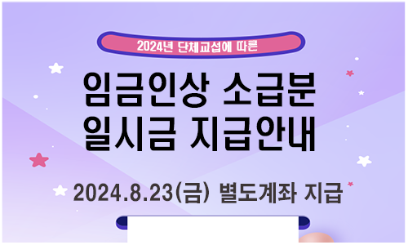
제4차 산하조직 대표자 회의 개최

